
1º
10 Matemáticas

- La circunferencia de la figura se ha dividido en 10 partes iguales, calcula los ángulos señalados.
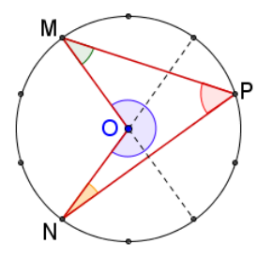

- Calcula el área de la parte coloreada de la figura.
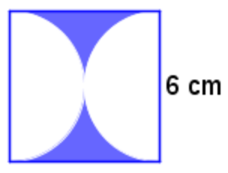

- La aguja horaria de un reloj mide 8 cm y la minutera 10 cm, ¿qué longitud de arco de circunferencia describe la aguja horaria en 2 horas?, ¿y la minutera en 15 minutos?.

- Se dibujan dos circunferencias de 3 y 8 dm de radio, calcula la distancia entre sus centros si son

a) Tangentes interiores

b) Tangentes exteriores

